Navodila za izpolnjevanje vloge za izdajo odločbe o komunalnem prispevku na portalu
SPOT (eVEM)

Pripravili:
Uredništvo portala SPOT (MJU)
Delovna skupina za e-občine

Ljubljana, oktober 2020

Kazalo vsebine
1. UVOD 3
2. Navodilo za izpolnjevanje vloge za izdajo odločbe o komunalnem prispevku 4
2.1. Prijava v portal SPOT (eVEM) 4
2.2. Izbira podjetja 4
2.3. Izbira postopka 5
2.4. Nova vloga 6
a. Dopolnitev vloge 13
b. Umik vloge 15
2.5. Spremljanje statusa vloge 16

Kazalo slik
Slika 1: Prijava v sistem 4
Slika 2: Delo s poslovnim subjektom 5
Slika 3: Izbira postopka 5
Slika 4: Izbira prejemnika 6
Slika 5: Osnovni podatki o vlagatelju 7
Slika 6: Podatki o posegu 8
Slika 7: Izpis podatkov za plačilo 9
Slika 8: Izpis/predogled vloge 10
Slika 9: Podpis v SI-PASS 11
Slika 10: Prenos celotne vloge in oddaja 11
Slika 11: Zaključek 12
Slika 12: Namizje podjetja – Seznam vlog v postopkih 13
Slika 13: Namizje podjetja – Podatki o vlogi 13
Slika 14: Obrazec »dopolnitev vloge« 14
Slika 15: Namizje podjetja – Podatki o vlogi 15
Slika 16: Umik vloge 15
Slika 17: Namizje podjetja – Seznam vlog v postopkih in Delni seznam oddanih vlog 16

UVOD

V oktobru 2020 je bil na portalu SPOT (eVEM) vzpostavljen elektronski postopek za oddajo vloge za izdajo odločbe o komunalnem prispevku.

Pravna podlaga:

- Zakon o urejanju prostora

Postopek je namenjen domačim poslovnim subjektom. Postopek je možno izvajati samo preko portala SPOT (eVEM), ne pa tudi preko portala eugo.gov.si.

Navodilo za izpolnjevanje vloge za izdajo odločbe o komunalnem prispevku

Prijava v portal SPOT (eVEM)

Pred pričetkom izpolnjevanja vloge se je najprej potrebno prijaviti v portal SPOT (e-VEM) na tem naslovu – https://spot.gov.si/.

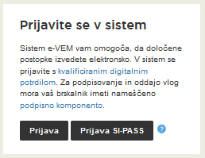
Slika 1: Prijava v sistem

Svetujemo vam, da se prijavite prek prijave SI-PASS, saj bo ta prijava postala kmalu obvezna. Navodila za registracijo so dostopna tukaj.

Izbira podjetja

Po uspešni prijavi v portal SPOT (eVEM) je potrebno izbrati poslovni subjekt za katerega oddajate vlogo. Če je ta subjekt samostojni podjetnik se v polje »Vpišite davčno številko s.p.« vpiše davčna številka subjekta. Če pa gre za ostale poslovne subjekte, pa se v polje »Vpišite 10 mestno matično številko« vpiše matična številka poslovnega subjekta. Izbiro zavezanca se lahko opravi tudi s klikom na davčne številke v razdelku »Zadnja uspešna iskanja« ali »Pooblastila«. Uporabnik portala lahko izbere le poslovni subjekt pri katerem je v PRS (Poslovni register Slovenije) registriran kot odgovorna oseba. Če bo vloge oddajal uporabnik, ki ni odgovorna oseba, si mora urediti pooblastilo. Navodila za izvedbo postopka pooblaščanja so na voljo na tej spletni strani.

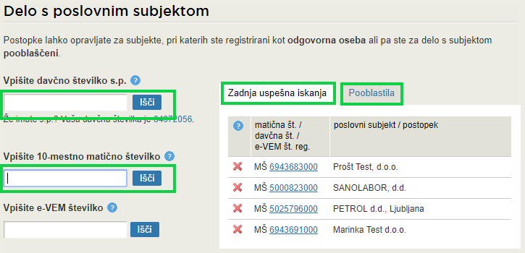
Slika 2: Delo s poslovnim subjektom

Izbira postopka

Med postopki za izbrano podjetje v kategoriji OBČINE izberete postopek »Pridobitev odločbe o komunalnem prispevku«.

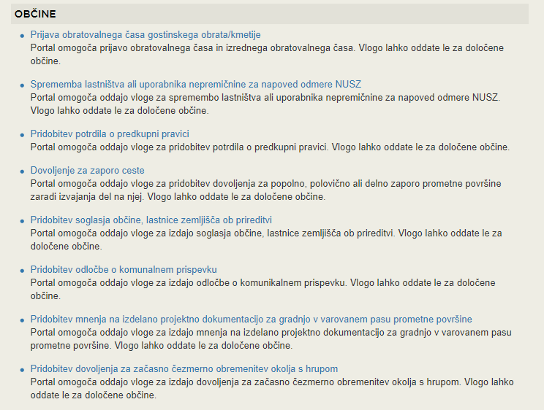
Slika 3: Izbira postopka

Nova vloga
- Korak: Izbira prejemnika
Iz seznama prejemnikov izberite občino, kateri želite poslati vlogo.
Slika 4: Izbira prejemnika

- Korak: Podatki o vlagatelju
V tem koraku so najprej vidni podatki podjetja (pravne osebe), ki je trenutni lastnik nepremičnine in nepremičnino prodaja oziroma podarja, ki se prepišejo iz PRS, ter vaši osebni podatki – kot kontaktni podatki, ki se prepišejo iz prijavnega sistema SI-PASS.
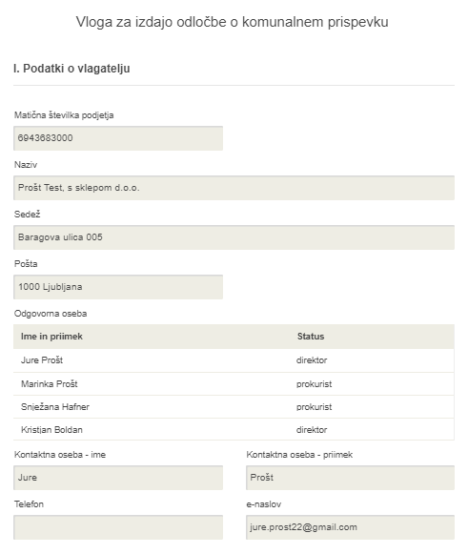
Slika 5: Osnovni podatki o vlagatelju

- Korak: Podatki o posegu
V tem koraku opišete vrsto, lokacijo in obseg posega, podatke o obstoječih objektih, na kancu pa priložite obvezne priloge, kot so Dokumentacija za pridobitev gradbenega dovoljenja (DGD, nekoč PGD), gradbeno dovoljenje in ostale priloge. Na koncu tega koraka imate možnost vpisati opombe, katere želite, da jih referent obravnava pri odločanju in izdaje odločbe. Korak nadaljujete s plačilom stroškov postopka.
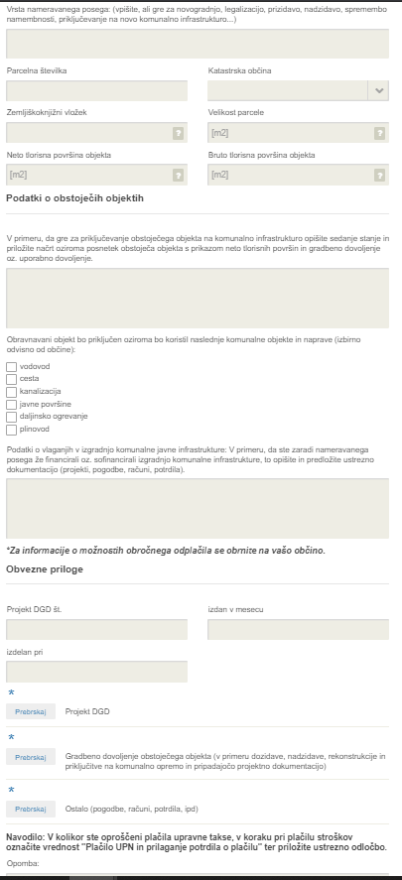
Slika 6: Podatki o posegu

- Korak: Elektronsko plačilo
V koraku Plačilo stroškov postopka se izpiše višina stroška in podatki za plačilo. Ker gre za elektronski postopek, se plačuje le taksa tarife 3.

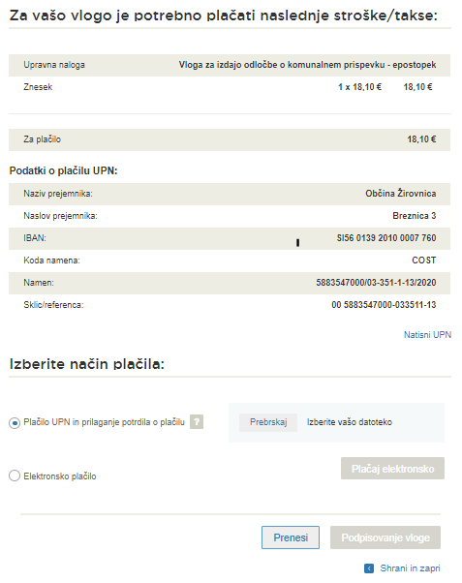
Slika 7: Izpis podatkov za plačilo

Sledi izbira načina plačevanja.
- Plačilo UPN in prilaganje potrdila o plačilu: ta način plačila omogoča, da si natisnete UPN in plačilo izvedete na svoji banki, nato pa k elektronski vlogi priložite potrdilo o plačilu. Če plačila ni možno izvesti v kratkem času, postopek s klikom na povezavo »Shrani in zapri« prekinete in ga nadaljujete po opravljenem plačilu. Za nadaljevanje potrebujete dokazilo o plačilu, ki ga priložite v slikovni (JPEG, PNG, TIFF) ali PDF obliki.
- Drugi način »Elektronsko plačilo« omogoča uporabnikom, da preko storitve eUJP elektronsko plačate stroške. eUJP podpira kartično plačevanje, mobilno plačevanje in plačevanje preko spletnega bančništva.
Plačilo nadaljujete s klikom na »Plačaj elektronsko«.
Portal vas usmeri na UJP storitve e-plačila, ki vam nudi različne vrste plačil. Izberite najustreznejšo in izpolnite podatke. V primeru, da ne želite anonimen račun odkljukate kljukico »Označite in izpolnite podatke, če želite prejeti račun, ki se bo glasil na vaše ime«. Nato kliknite na gumb »Nadaljuj«.
Po izvedenem plačilu vam sistem UJP izpiše račun. S klikom »Zapri« nadaljujete s postopkom podpisovanja vloge.

- Korak: Podpisovanje vloge
Prikaže se vam celoten izpis vloge. Na koncu izpisa imate možnost tiskanja vloge, vračanja na obrazec, kjer lahko popravite vnesene podatke in nadaljevanja v podpisovanje. V postopku podpisovanja se generira mapa (stisnjena mapa v obliki ZIP) v kateri je podpisana PDF vloga, podpisan XML in vsi priloženi dokumenti.

Slika 8: Izpis/predogled vloge
S klikom na gumb »Podpiši« portal uporabnika preusmeri na »SI-PASS«, ki omogoča oblačno podpisovanje. Z vnosom SI-PASS gesla podpišete vlogo.
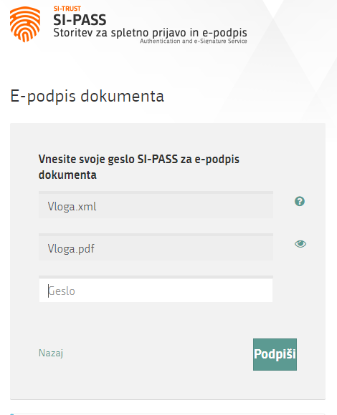
Slika 9: Podpis v SI-PASS
Če opazite, da ste naredili kakšno napako, se s klikom na gumb »Nazaj na obrazec« vrnete na obrazec in popravite napake.

- Korak: Oddaja vloge
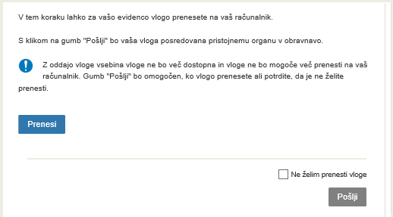
Slika 10: Prenos celotne vloge in oddaja
- Korak: Zaključeno
Portal vlogo odda pristojnemu organu v obravnavo. Uporabniku se izpišejo podatki o oddaji vloge in povezava na namizje. Uporabnik dobi na svoj elektronski naslov sporočilo o oddaji vloge.

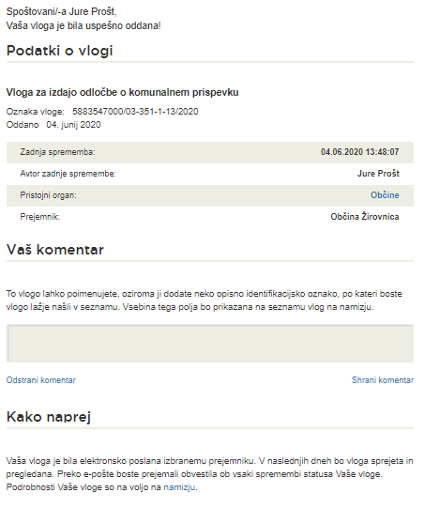
Slika 11: Zaključek

Dopolnitev vloge

Če vloga ni popolna, vas pristojni organ pozove k dopolnitvi. Vlogo lahko dopolnite elektronsko tako, da v seznamu vlog v postopku izberete vlogo, ki jo želite dopolniti in v sklopu Delo z vlogo izberete »Dopolni«.

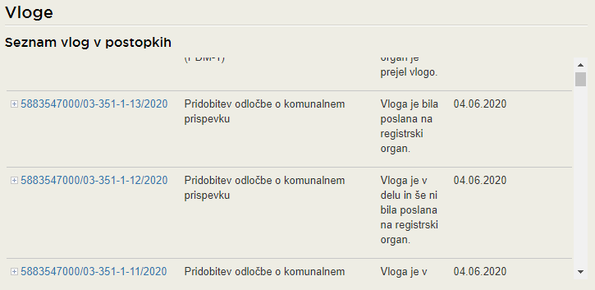
Slika 12: Namizje podjetja – Seznam vlog v postopkih

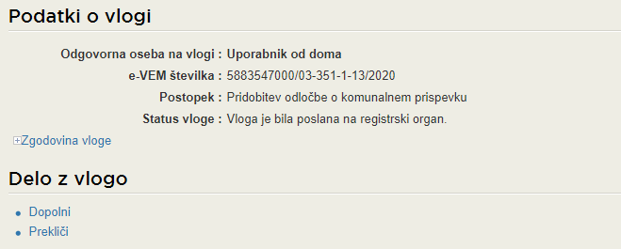
Slika 13: Namizje podjetja – Podatki o vlogi

Portal ponudi poseben obrazec, v katerem ima vlagatelj možnost opisati manjkajoče podatke ali priložiti manjkajoče priloge.
S klikom na gumb »Naprej« portal izpiše predogled vloge in ponudi podpisovanje in oddajo vloge.
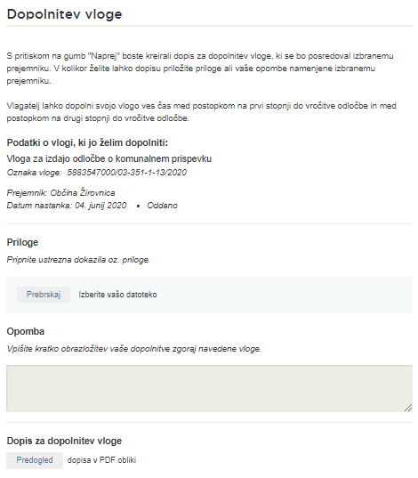
Slika 14: Obrazec »dopolnitev vloge«

Umik vloge

Preden je vloga rešena portal omogoča vlagatelju, da vlogo umakne. Na strani »Podatki o vlogi« z izbiro aktivnosti »Prekliči« začnemo s postopkom umika vloge.
Slika 15: Namizje podjetja – Podatki o vlogi

Portal ponudi popolnoma izpisano vlogo za umik vloge, z vsemi potrebnimi podatki.
S klikom na gumb »Naprej« portal izpiše predogled vloge in ponudi podpisovanje in oddajo vloge.

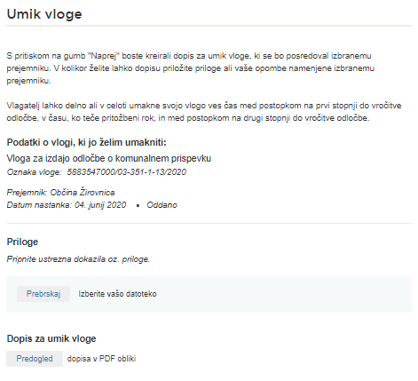
Slika 16: Umik vloge

Spremljanje statusa vloge

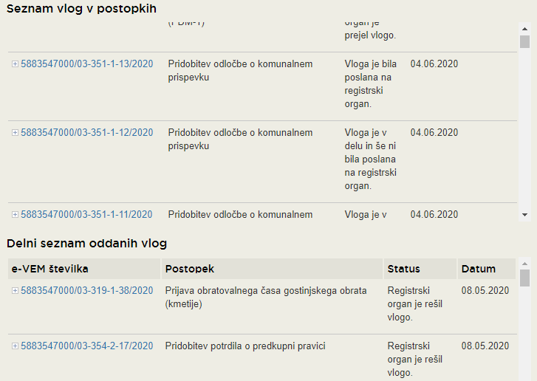
Slika 17: Namizje podjetja – Seznam vlog v postopkih in Delni seznam oddanih vlog

Podatki o vlogah, ki so neoddane, oddane ali v reševanju se nahajajo v seznamu vlog v postopkih. Ko je vloga rešena, se prestavi v delni seznam oddanih vlog.

